全国2011年10月高等教育自学考试
电力系统基础试题
课程代码：02300
一、单项选择题(本大题共20小题，每小题1分，共20分)
在每小题列出的四个备选项中只有一个是符合题目要求的，请将其代码填写在题后的括号内。错选、多选或未选均无分。
1．电力系统由几种主要元件组成( )
A．2 B．3
C．4 D．5
2．二次侧直接与用电设备相连的厂用降压变压器，二次侧额定电压较线路额定电压高( )
A．20％ B．15％
C．10％ D．5％
3．无功功率负荷曲线同有功功率负荷曲线相比( )
A．不完全相似 B．完全相同
C．完全不同 D．完全相似
4．电压为380/220V的三相四线制电力网，从安全的观点出发中性点接地方式为( )
A．不接地 B．直接接地
C．经消弧线圈接地 D．经电阻接地
5．3～10KV电力网，当电网的接地电流大于30A时，应采用的接地方式为( )
A．不接地 B．经电容接地
C．直接接地 D．经消弧线圈接地
6．为解决中性点不接地系统单相接地电流大，电弧不能熄灭的问题，最常用的方法是在中性点装设( )
A．电阻 B．电容
C．消弧线圈 D．避雷器
7．由于电晕损耗难以计算，且数值相对较小。另外，在输电线路设计时已采取防止电晕的措施，可以忽略的线路参数为( )
A．电阻 B．电导
C．电纳 D．电抗
8．在电力系统的稳态分析计算中，以下哪种不是负荷的表示方式( )
A．恒定复功率 B．恒定阻抗
C．恒定导纳 D．恒定电压
9．采用标么制进行电力系统分析计算时，三相电路与单相电路的计算公式：( )
A．完全相同 B．不同
C．不一定 D．部分相同
10．10kV电力网的平均额定电压为( )
A．10.5kV B．11kV
C．9.5kV D．9kV
11．公式P=中的P表示( )
A．三相有功功率 B．单相有功功率
C．三相无功功率 D．单相无功功率
12．某线路末端实际运行电压为U₂，则用百分值表示的末端电压偏移可以表示为( )
A． B．
C． D．
13．有一定无功功率储备的发电厂一般被选择作为( )
A．PQ节点 B．PU节点
C．平衡节点 D．松弛节点
14．纯感性电路，bc两相短路时，故障点a相负序电流分量与正序电流分量相位关系( )
A．同相位 B．滞后120°
C．相差180° D．相差90°
15．两相短路接地的正序附加电抗为( )
A. B．
C．+ D．//
16．三相短路的短路电流的大小为正序分量的( )
A．1倍 B．倍
C．倍 D．3倍
17．YN，dll接线的变压器星侧a相接地短路，角侧a相正序电流与星侧a相正序电流相位( )
A．同相位 B．超前30°
C．滞后30° D．滞后120°
18．转子运动方程是( )
A．线性代数方程 B．非线性代数方程
C．非线性微分方程 D．线性微分方程
19．当不调节励磁而保持Eq不变时，随着发电机输出功率的缓慢增加( )
A．功角减小 B．功角也增大
C．发电机端电压不变 D．发电机端电压U_{G}增大
20．等面积定则主要用于分析简单系统的( )
A．静态稳定 B．经济性
C．调压计算 D．暂态稳定
二、填空题(本大题共10小题，每小题1分，共10分)
请在每小题的空格中填上正确答案。错填、不填均无分。
21．输电线路按结构可分为架空线路和______线路两类。
22．无备用式接线包括放射式，链式和______。
23．一台变压器变比为121/10.5kV，则它是升压还是降压变压器：______。
24．输电线路的电气参数包括电抗、电导、电纳和______。
25．三相电力系统计算时，若采用有名制，线电压与线电流及阻抗关系的表达式为______。
26．电力系统潮流中，某物理量的单位为MVar，则该物理量为______。
27．进行电力系统潮流计算时，一般选择主调频发电厂母线作为______。
28．电力系统的______主要取决于无功功率的平衡。
29．电力系统的频率主要决定于______的平衡。
30．当电力系统稳态运行时，系统中有功负荷随频率变化的特性称为______。
三、简答题(本大题共4小题，每小题5分，共20分)
31．工程计算中，闭式网络的分开是在有功功率分点还是无功功率分点?为什么?
32．什么是“机电暂态过程”?
33．冲击电流指的是什么?它出现的条件如何?
34．写出f点b、c相发生两相短路的相边界条件。
四、简算题(本大题共4小题，每小题7分，共28分)
35．如图所示网络末端功率为120+j37.2MVA，末端电压为209kV，求首端功率和电压(忽略电压降横分量δU)。
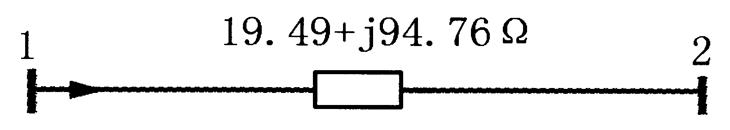
36．画出图示系统K点发生不对称接地短路时的零序等值电路。
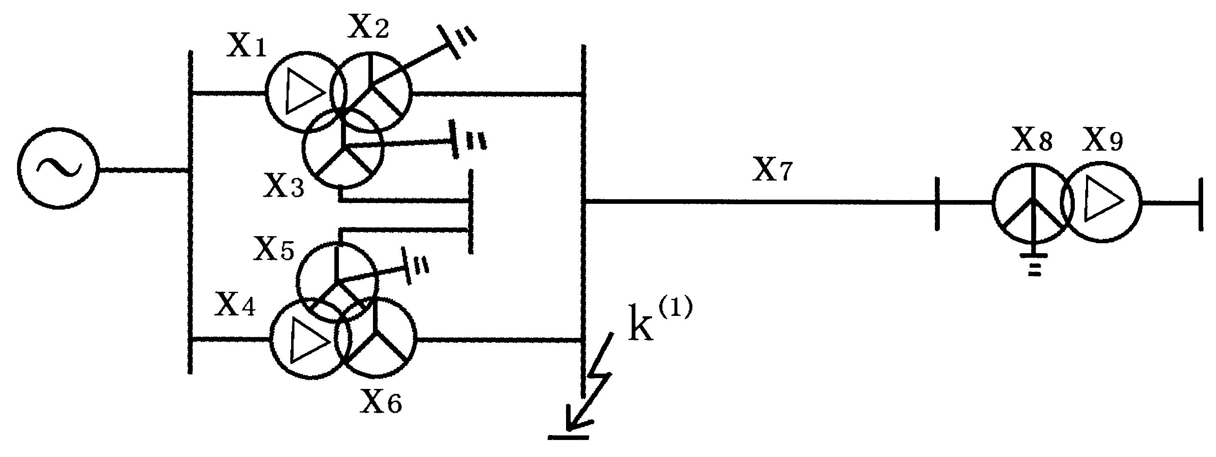
37．在简单系统中，发电机的容量为200MVA，惯性时间常数为5秒，在稳态运行时，转子突然产生了弧度/秒²的加速度。问：负荷发生了多大的变化?
38．单机无穷大系统的参数及初始运行状态如下。求：功率极限、静态稳定储备系数及初始运行角δ。
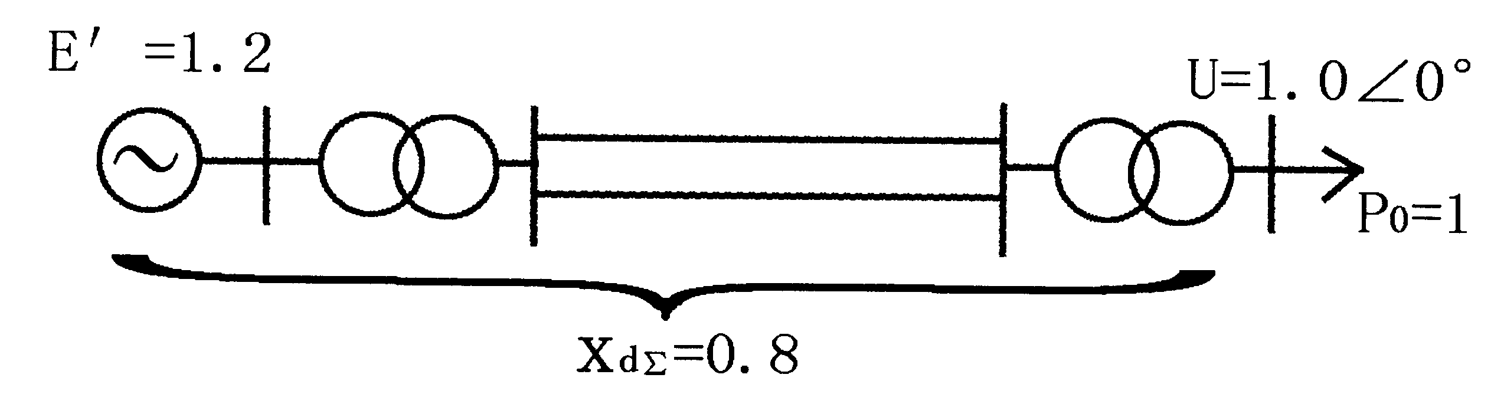
五、综合应用题(本大题共2小题，每小题11分，共22分)
39．某系统发电机组的单位调节功率为720MW/Hz，负荷的单位调节功率为80MW/Hz，当负荷增大120MW时，求：①要求频率无差调节时，发电机组的二次调频功率为多少?②要求频差不超过0.1Hz时，发电机组二次调频功率至少为多少?
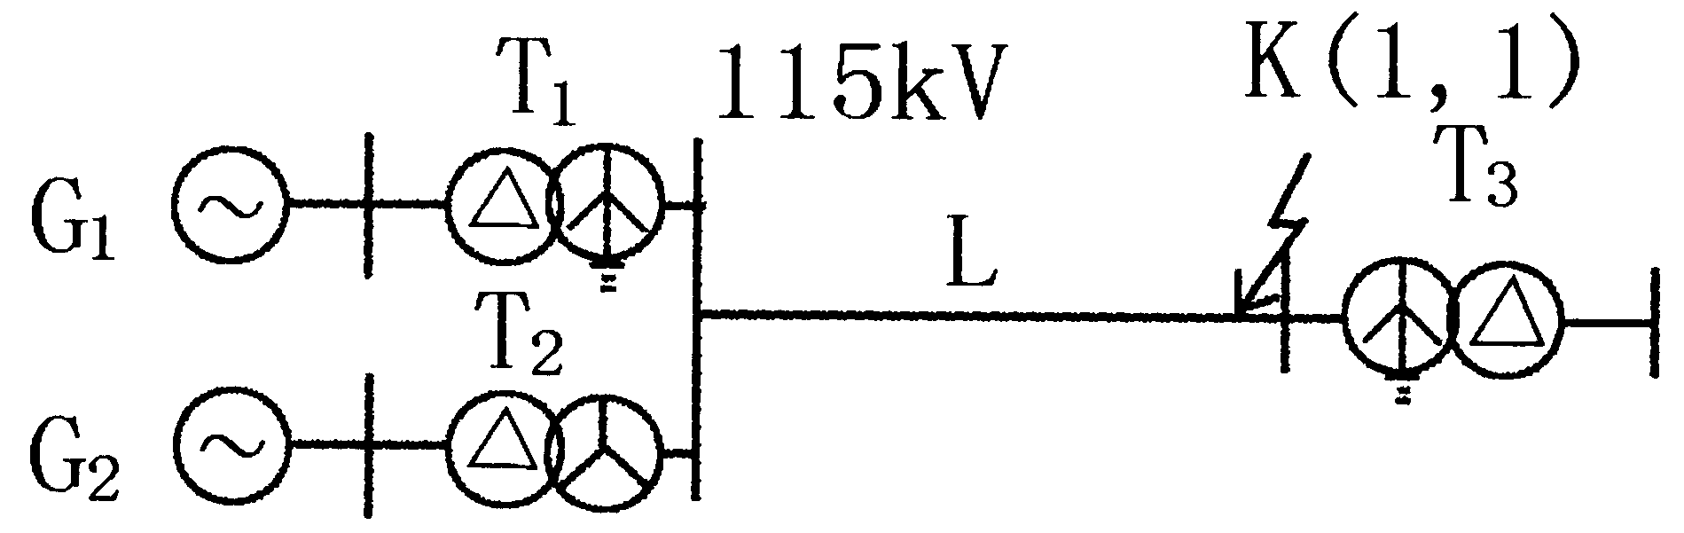
40．下网络中K点发生两相短路接地，其中线路长为100km。x₁=0.4Ω/km，x₀=3x₁，发电机G₁=G₂，S_{N}=15MVA，x_{d}″=0.125，正序电抗等于负序电抗，变压器T₁=T₂=T₃，S_{N}=15MVA，U_{k}％=10.0
①求短路电流周期分量初始值。
②求T₂中性点电压。

